重论栾盈缶
——兼说栾盈本名与栾盈奔楚

王恩田
山东省博物馆

栾盈缶，旧称栾书缶。容庚先生旧藏，后归广州市博物馆，现藏国家博物馆（图一）。容庚先生最初著录时盈字未释，称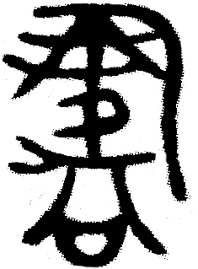兄缶。容庚、张维持《殷周青铜器通论》一书把该器定名为栾书缶。考证曰“栾书一称栾武子，一称栾伯，以鲁成公二年（前589年）将下军，从郤克败齐于鞍，四年将中军，十六年败楚于鄢陵，几于射杀楚共王，十八年（前573年）卒”。并引区昭文据历法考证此器铸于鲁成公十二年（前579年）。此后的著录和研究文章均同意其说，称为栾书缶。于省吾先生著录时，称书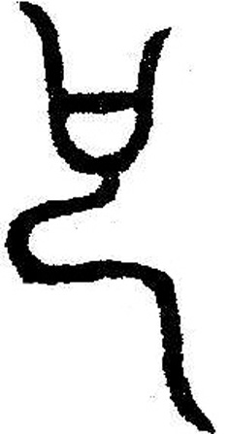缶。1990年《文物》同时刊发了两篇讨论文章。瓯燕先生对栾书缶的年代、国别、真伪、器主“书”字的释读等提出质疑。指出栾书缶不是晋器。认为“书”字可能是误释。该器应与栾书脱钩。成器年代应在战国时期或其后。有可能是古董商人所伪造。王冠英先生则认为是传世精品，不伪。同意释“书”，但认为“书巳”不是栾书。“书巳”即“书嗣”，巳假为嗣。意为栾书之后人，也就是铭末“栾书之子孙”的意思。此器应是春秋晚期晋人栾盈在楚流亡时所铸。“该缶不具姓名，直以栾书后人称之”，是因为“栾书是春秋中期很有影响的人物。故栾盈出亡时以此获得别人的同情和支持，故改称之为栾盈缶”。李学勤先生则释栾为蛮，认为该器是春秋时居住在晋楚之间的蛮族部族被灭后，流落到楚国的蛮族后裔所铸。
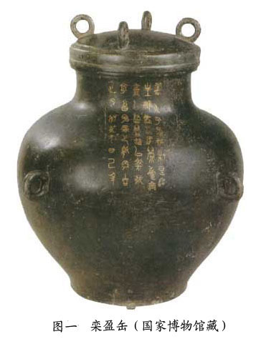
按：该器从形制、铭文书体等各方面考虑，应是典型的春秋楚器。王冠英先生认为该器是晋人栾盈在楚流亡时所铸，应定名为栾盈缶的意见是对的。但是他的论据是建立在对书、已、也、虞等几个关键字误释的基础上，因而是错误的。有必要对铭文重新考释，并在此基础上确定器主的姓名、国别、身份及栾盈奔楚和栾盈缶铸造年代。

一 考 释

栾盈缶器盖不对铭。盖铭为铸款，双行8字。器铭在腹外，错金，4行40字。按行款以通行字隶定如下：
盖铭：
正月季春
元日己丑。
器铭：
正月季春，元日己丑。
余畜（书）孙盈也。择其吉
金以作铸缶，以祭我
皇祖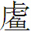（虞），以祈眉寿，栾
盈之子孙万世是宝。
《集成》10008.1～2 （ 图二）
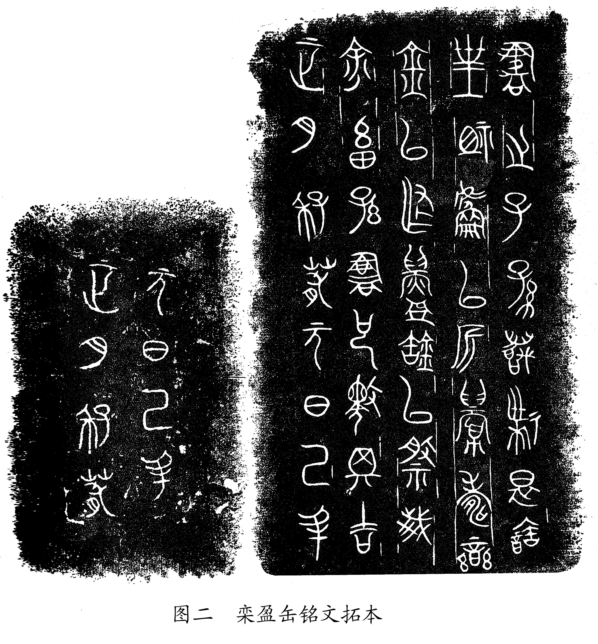
据曾宪通先生在长春于省吾教授百年诞辰纪念会上介绍，由于器外腹的铭文错金，无法施拓。各书所著录的器铭拓本是容庚先生请人在木板上摹刻以后施拓的。
正月季春
《史记·历书》：“夏正以正月，殷正以十二月，周正以十一月。”《尚书大传》：“夏以孟春为正”，则季春为夏历三月。本铭以正月为季春，则仲春为夏历十二月，孟春为夏历十一月，“正月季春”相当于周历的正月。也就是说栾盈缶使用周正。
元日己丑
元者，始也，首也。元日，即每月的第一天，相当于文献中的朔日。“元日”，西周金文不见。除本铭外，仅见于春秋晚期的徐王子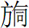钟（《集成》182）和战国早期的陈眆簋（《集成》4190）以及新出的春秋晚期的郳公镈。本铭属春秋晚期（说详下）。由于西周时代的历法仍处在观象授时阶段，无法确定朔日，故而只能以月相纪时，以新月初见的“生霸”作为月首。《诗·小雅·十月之交》：“朔日辛卯，日有食之。”《十月之交》是幽王时代的作品，证明西周晚期，历法开始进入推步阶段。用推算确定朔日普遍用于历法是春秋以后的事情。因此，根据《十月之交》认为“西周历法采用‘朔或‘朏’为月首。……其运用当更早于此”的说法是不符合事实的。西周金文从未发现过“朔”或“朏”，“朔”的运用不会早于西周晚期。金文“元日”的发现进一步证明推算月首不晚于春秋。同时证明古代经学家们把“元日”解为“善日”是错的。
畜孙
马承源先生引《礼记·祭统》“孝者蓄，顺于道，不逆于伦，是之为蓄”，读畜为蓄，蓄孙犹孝孙。
按：畜，《尔雅·释畜》邢疏曰：“《字林》‘畜作嘼。’”畜与嘼，古音都是审母幽部。书，审母鱼部，畜与书其声母双声，韵母幽鱼通转。畜通书，书即栾书，“畜孙”即栾书之孙。铭文称“余畜（书）孙盈也”，与《史记·晋世家》“逞（盈）者栾书孙也”的说法是一致的。证明释“畜”为“书”是对的。
旧释“书”。按《说文》：“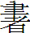，从聿，者声。”古玺文和古陶文“书”字均从聿，者声。与本铭字形不合，释“书”误。此字上半部分笔画怪异，无法隶定。但如果把上半部分笔画分解以后（图三、图四），重新组装，可以组成秉字（图五）。组成的秉字与楚国兵器楚公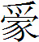戈中的“秉”字（图六）基本上是相同的。偏旁秉的下面从“公”。因此这个怪字，应是从秉、从公。秉，阳部。公，东部。盈，耕部。阳、东、耕旁转，音近借为盈。
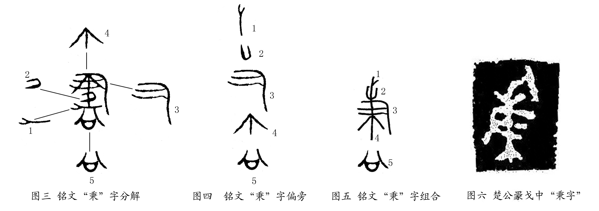

栾盈逃亡于楚国后，故意把盈字写成一个让别人都不认识的怪字，以达到隐姓埋名的目的，从而给考释文字造成极大的困难。由此看来，后世为了隐姓埋名，把楊姓拆为“木易”，把李姓拆为“十八子”的手法由来已久。
旧释兄、释已（以）、释老、释巳（嗣），均误。《殷周金文集成》10008释“也”，可信。《说文》：“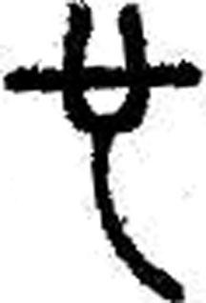，秦刻石也字。”莒公孙潮子钟“也”字做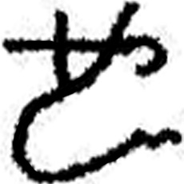，与秦刻石同。只是本铭“也”字所从的口上一横两端不出头而已。与楚简“也”字写法相同，是楚系文字的特殊写法。此外本铭己丑的“丑”、宝字的宀写作∧等，都是楚文字中的常见写法。
旧读作吾，连下读。按：金文通例在一篇铭文中一般仅使用一种第一人称代词。如叔夷钟使用“余”达十余次之多。而本铭短短40字的铭文中，已经有了第一人称代词的“余”和“我”，不可能再使用第三个第一人称代词“吾”。而且金文“以祈眉寿”的套语前面从来没有加第一人称代词的先例。不可能读“吾”，以往的释读是错的。通虞，即晋国始祖唐叔虞。栾氏始祖栾宾是晋靖侯庶孙（《史记·晋世家》）。曲沃一支的晋国，先后11家卿族，而只有栾、韩两家是姬姓。而且韩是否属于晋之公族，历史上还存有异说（参看《史记·韩世家》及索隐）。本铭器主栾盈说“以祭我皇祖虞”，显然是为了宣扬自己渊源有自的显赫身世，旨在说明在晋国前后11家卿族中，只有我栾氏才是晋国始祖唐叔虞的正宗后裔。
通过以上对畜、、也、虞等几个关键字的重新考释和论证，可以认为栾盈缶是晋人栾盈逃亡于楚后，在楚国铸造的铜器。因此使用楚国常见的器形，以及铭文中的“也”“丑”“宝”等字使用楚系文字的写法，自是情理中事，伪器说可以排除。反之，器主如果不是栾盈而是栾书，而栾书并未曾逃亡于楚。这样一来，对于瓯燕先生提出的晋人铸器为什么却使用楚国的器形，就无法作出合理的解释。
二 栾盈的本名
《春秋·襄公二十一年》：“秋，晋栾盈出奔楚。”《左传》《公羊》《谷梁》并作“栾盈”。而《史记·晋世家》则作“栾逞”。
梁玉绳《史记志疑·晋世家》：
“至怀子之名。《年表》及《晋》与《田完世家》并作逞。避惠帝讳改。《齐世家》依《春秋》作盈，史公失检耳。然古字实通借，余得一确证，昭二十三年《春秋》书沈子之名，《公羊》作‘楹’，《谷梁》作‘盈’，《左氏》作‘逞’。至《说苑·善说篇》以为‘栾达’，明是‘栾逞’之讹。又《类篇》‘逞’字注云‘怡成切，人名，晋有栾逞。’《集韻》同。则逞仍读若盈，故《索隐》于《年表》云‘如字’。于《田完世家》云‘音盈’。”
按：梁玉绳既然例举大量证据证明逞与盈可以通假，就没有理由认为《史记》作栾逞是“避惠帝讳改”。就不应指责司马迁“失检”。
此外，《清华简·系年》第十七章·93号简作“栾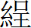”。古文字中无“盈”字，盈字初见于小篆。因此，栾盈的本名应是从呈的逞或。《史记》不误，而《春秋》三传皆误。至于《春秋》中的沈子之名，《公羊》《谷梁》均误，而《左传》作“逞”不误。栾盈缶实应更名为栾逞缶，或栾缶。而铭文中的从秉从公的怪字，应是逞，或的借字。
三 栾盈奔楚与奔齐的年代
关于栾盈奔楚之事，见于《春秋·襄公二十一年》的经传。又见于《国语·晋语八》：晋平公六年“栾盈奔楚”。而《史记·晋世家》对此事居然只字不提，显然是严重失误。《十二诸侯年表》晋平公六年虽然没记栾盈奔楚，但却书“杀羊舌虎”。而《左传·襄公二十一年》：“秋，栾盈出奔楚”与范宣子杀包括羊舌虎在内的栾盈党羽十位晋大夫是同一年发生的事。由此可知，栾盈奔楚的年代应是晋平公六年，相当于鲁襄公二十一年和周灵王二十年（前552年）。
关于栾盈奔齐的时间，《左传·鲁襄公二十二年》：“秋，栾盈自楚適齐。……冬，会于沙随，复锢栾氏也。栾盈犹在齐。”《年表》说晋平公七年，“栾逞奔齐”。《齐世家》庄公三年，栾逞来奔。由此可知，栾盈奔齐应是晋平公七年，相当于周灵王二十一年或鲁襄公二十二年（前551年）。
而《晋世家》则说晋平公六年“晋栾逞有罪奔齐”。其实平公六年是栾盈奔楚，不是奔齐，太史公误。《清华简·系年》第十七章93号简说“坪（平）公立五年，晋乱，栾出奔齐”，尤误。
四 栾盈缶铸造年代
关于栾盈缶的国别与年代，刘彬徽先生不赞成楚器说，而认为应是晋栾书后人在晋仿楚器而作。理由一是铭文中的纪年采用的是晋国夏正历法，而非楚国丑正历法。二是错金铭文也未见于楚尊缶。关于年代，不赞成栾盈作器的前551—前550年说。而认为从形制上看，显然应晚于下寺M1—M2的尊缶的年代，应定为春秋晚期或战国早期为宜，其说可商。
春秋时期，晋楚世为敌国。晋国栾书的后人有什么必要一定要仿照楚器形制铸造晋器，难以理解。如上所述，“正月季春”，既不是以孟春为正月的晋国的夏正，也不是楚正，而是周正。没有任何证据证明在楚国铸器必须使用楚正。至于错金铭文是否见于楚尊缶，取决于器主的财力和兴趣爱好，不能以此作为否定楚器的依据。
栾盈缶的国别与铸造年代的确定，首先应该根据铭文考订器主。本文考订器主是晋人栾盈奔楚后，在楚国所铸造。其次应考订栾盈奔楚后，又自楚適齐的年代。
如上所述，据《春秋》经传，栾盈奔楚的时间应是鲁襄公二十一年秋，相当于晋平公六年，周灵王二十年（前552年）。栾盈自楚奔齐的时间是晋平公七年，周灵王二十一年（前551年）。而栾盈缶记时曰：周历“正月季春，元日己丑”。即栾盈缶铸于鲁襄公二十二年（前551年）春正月初一。
查张培瑜《春秋朔闰表》，鲁襄公二十年（前553年）周历正月己丑朔，即栾盈缶铸造年代比春秋经传早了两年。这是由于张培瑜先生的《史历表》和《朔闰表》都是按照日月运行的实际天象“十九年七闰”的规律置闰，春秋历法还做不到这一点，而是根据物候变化置闰，故而经常会出现豫闰或失闰，甚至再失闰的情况。栾盈缶的铸造年代与《春秋朔闰表》之间出现的两年误差就是这样形成的，不足为怪。因此，根据器物形制推定栾盈缶的年代为战国早期，显然偏晚。定为春秋晚期是对的，确切说相对年代应是春秋晚期前段。栾盈缶铸造的绝对年代不仅可以确定为鲁襄公二十二年（前551年），而且还可以具体到正月初一。这不仅是楚国铜器断代，而且可以说是所有铜器断代中极为罕见的先例，弥足珍贵。

本文刊于《中国国家博物馆馆刊》2015年5期

容庚《商周彝器通考》453页，哈佛燕京学社，1941年。
容庚、张维持《殷周青铜器通论》科学出版社，1958年。
a.平心《甲骨文金石文剳记·栾书缶铭文略释》《华东师范大学学报》（人文科学）1958年1期。 b.马国权《栾书缶考释》《艺林丛录》第4编，1964年。 c.马承源主编《商周青铜器铭文选》（四）586～587页，文物出版社， 1990年4月。
于省吾《商周金文录遗》514号，科学出版社，1957年。
瓯燕《栾书缶质疑》《文物》1990年12期。
王冠英《栾书缶应称名为栾盈缶》《文物》1990年12期。
李学勤《栾书缶释疑》《中国社会科学院历史研究所学刊》第二集，2003年。
周亚《郳公镈铭文及若干问题》，《古文字研究》第二十九辑，中华书局，2012年10月。
《夏商周断代工程1996～2000年阶段成果报告》（简本）19页，世界图书出版公司，2000年。
马承源主编《商周青铜器铭文选》（四）586～587页，文物出版社， 1990年4月。
罗福颐主编《古玺文编》69页，文物出版社，1981年10月。
王恩田《陶文字典》73页，齐鲁书社，2007年。
王恩田《莒公孙潮子钟考释与臧家庄墓年代—兼说齐官印“阳都邑”巨玺及其辨伪》《远望集》上，陕西人民美术出版社，1998年12月。
李守奎《楚文字编》691～693页，又848页，华东师范大学出版社，2003年12月。
梁玉绳《史记志疑》998～999页，中华书局，1981年。
刘彬徽《楚系青铜器研究》184页，湖北教育出版社，1995年7月。

